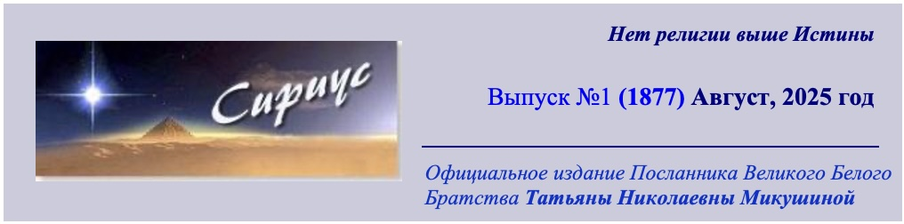
Par attieksmi pret darbu
Darbs pats par sevi ir liela vērtība.
Un patiess darbs ir augstākais labums
cilvēka dvēseles attīstībai.
Iemīļotais Babadži


Pateicoties jaunākajiem zinātniskajiem atklājumiem smadzeņu pētniecības jomā, ir kļuvis skaidrs, kāpēc cilvēce ir nonākusi strupceļā, kāpēc tā ir nomaldījusies no iemītā evolūcijas ceļa. Viss ir atkarīgs no attieksmes pret darbu. Kad fiziskajā plānā nav mērķtiecīgas darbības, kad darbs ir tikai iztikas līdzekļu iegūšanas avots, kad darba būtība ir kļuvusi neatpazīstami sagrozīta un perversa, kad darbam vairs nav Svēts raksturs, cilvēce ir pārstājusi attīstīties saskaņā ar evolūcijas likumu, ko mums māca Valdoņi. Darbs no cilvēka eksistences veida fiziskajā pasaulē ir pārvērties par eksistences līdzekli, kas ir viens no lielākajiem Dievišķā Likuma, kas pastāv mūsu Visumā, kropļojumiem.

Ja fiziskajā plānā nav kvalitatīva darba procesa, smadzenēs neveidojas neironu savienojumi, kas nepieciešami cilvēka attīstībai. Tāpēc cilvēks fiziskajā plānā meklē aizstājējus, surogātus, kas ļauj pastāvīgi stimulēt noteiktas smadzeņu daļas, kas jāattīsta iemiesojuma laikā. Tādā veidā tiek iegūtas dažādas pieķeršanās un atkarības: narkotikas, alkohols, tabaka, pieķeršanās rokmūzikai. Pasaulei kļūstot izsmalcinātākai, rodas arī arvien smalkāki atkarību veidi. Piemēram, kad cilvēki praksē nepielieto Valdoņu doto Mācību, viņi ir spiesti pastāvīgi stimulēt tās smadzeņu daļas, kuras nepieciešams attīstīt. Šie cilvēki nemitīgi pieprasa arvien jaunu un jaunu enerģijas uzlādi. Viņi meklē arvien jaunus diktātus, seminārus, informāciju. Viņi klīst no vienas mācības uz otru, meklējot baudas, svētkus. Bet viņi nekur nevar atrast apmierinājumu, jo ir nomaldījušies no evolūcijas attīstības Ceļa. Un palīdzēt šādiem cilvēkiem var tikai dodot viņiem iespēju izmēģināt īstu, kvalitatīvu darbu, darbu, kas vērsts uz Kopējo Labumu.
Valdoņi zem saviem karogiem sauc tos, kuri ir gatavi parādīt pasaulei nesavtīgu Darbu Kopējam Labumam. Visiedarbīgākais veids, kā izplatīt Mācību, ir personīgais piemērs un darba organizēšana fiziskajā plānā saskaņā ar Valdoņu dotajiem principiem.
Pretējo spēku pārstāvji to labi zina. Tāpēc pastiprinātu pretestību izraisa viss, kas saistīts ar konkrētu lietu īstenošanu fiziskajā plānā.

Nav pat svarīgi, ko darīt. Svarīgi ir demonstrēt jaunu attieksmi pret Darbu. Ir svarīgi iedibināt jaunus attiecību principus, kas balstīti uz tikumības likumu, sadarbību, savstarpēju palīdzību un Mīlestību...

Ļoti daudzi cilvēki lasa diktātus, ko Valdoņi dod caur mani. Mazāks skaits cilvēku lasa Rozārijus. Daudzi cilvēki vēlas piedalīties semināros. Un tikai daži ir gatavi nesavtīgam Darbam Kopējam Labumam. Un tikai daži no nedaudzajiem ir gatavi veltīt savu dzīvi Valdoņu Darbam.

Aicinu jūs uz Darba svētkiem! Tie, kas vēlas nokļūt uz dzīves svētkiem – jums ar mums nav pa ceļam.
Tatjana Mikušina
Gaisma un Mīlestība!
T. Mikušina. Par attieksmi pret darbu
VIDEO
http://sirius-ru.net/; http://sirius-riga.org
Izdevuma redaktore Tatana Martynenko
Mieru jums, Gaisma un Mīlestība!

